**CÂU HỎI: Việc cứu nạn, cứu hộ khi xảy ra vụ tai nạn giao thông (TNGT) đường bộ được quy định như thế nào?**

**TRẢ LỜI:** Điều 82 Luật Trật tự, an toàn giao thông đường bộ quy định về cứu nạn, cứu hộ khi xảy ra vụ TNGT đường bộ như sau:

**1**. Cơ quan Công an chủ trì, phối hợp với các cơ quan, tổ chức, cá nhân có liên quan tổ chức lực lượng và công cụ, phương tiện nhanh chóng có mặt tại hiện trường để cứu nạn, cứu hộ. Căn cứ vào tính chất, mức độ, hậu quả vụ TNGT đường bộ, cơ quan Công an có trách nhiệm báo cáo cơ quan có thẩm quyền để huy động lực lượng, phương tiện giải quyết vụ TNGT đường bộ trong trường hợp cần thiết.

**2**. Cơ sở khám bệnh, chữa bệnh phải bố trí, phân công người, phương tiện sẵn sàng và nhanh chóng có mặt tại hiện trường để sơ cứu, vận chuyển, cấp cứu nạn nhân sau khi tiếp nhận tin báo vụ TNGT đường bộ; hỗ trợ, cứu chữa nạn nhân bị TNGT đường bộ trong mọi trường hợp.

**3**. Doanh nghiệp bảo hiểm có trách nhiệm phối hợp với cơ quan Công an bố trí phương tiện cứu hộ phương tiện bị TNGT đường bộ trong trường hợp cần thiết.

**4**. Ủy ban nhân dân cấp xã nơi xảy ra vụ TNGT đường bộ có người chết mà không rõ tung tích, không có thân nhân hoặc thân nhân không có khả năng chôn cất có trách nhiệm tổ chức chôn cất sau khi cơ quan nhà nước có thẩm quyền điều tra, giải quyết vụ TNGT đường bộ đồng ý cho chôn cất.

**5**. Trường hợp TNGT đường bộ liên quan đến phương tiện giao thông đường bộ chở hàng hóa nguy hiểm, cơ quan Công an chủ trì giải quyết vụ việc phải thông báo ngay cho đơn vị chức năng về giải quyết hóa chất độc hại, vật liệu cháy, nổ; phong tỏa hiện trường nơi xảy ra TNGT đường bộ; tổ chức phân luồng giao thông, cấm người, phương tiện đi vào khu vực tai nạn.

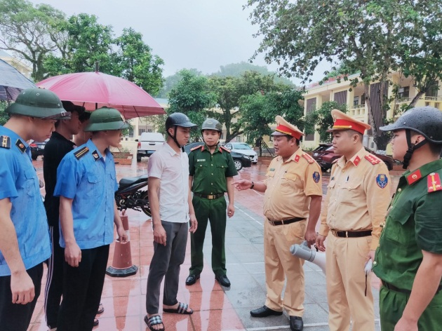

**CÂU HỎI: Việc điều tra, giải quyết TNGT đường bộ được quy định như thế nào?**

**TRẢ LỜI:** Điều 83 Luật Trật tự, an toàn giao thông đường bộ quy định về điều tra, giải quyết TNGT đường bộ như sau:

**1**. Nguyên tắc điều tra, giải quyết TNGT đường bộ được quy định như sau:

a) Tất cả các vụ TNGT đường bộ xảy ra phải được điều tra, giải quyết nhanh chóng, kịp thời, chính xác, khách quan, đúng quy định của pháp luật;

b) Người gây TNGT đường bộ thì tùy theo tính chất, mức độ vi phạm có thể bị xử lý vi phạm hành chính hoặc bị truy cứu trách nhiệm hình sự, nếu gây thiệt hại thì phải bồi thường theo quy định của pháp luật;

c) Các tổ chức, cá nhân liên quan đến vụ TNGT đường bộ có trách nhiệm phối hợp giải quyết;

d) Không được lợi dụng, lạm dụng công tác điều tra, giải quyết TNGT đường bộ để xâm phạm lợi ích của Nhà nước, quyền, lợi ích hợp pháp của tổ chức, cá nhân;

đ) Đối với vụ TNGT đường bộ liên quan đến người và phương tiện của cơ quan đại diện ngoại giao, cơ quan lãnh sự, cơ quan đại diện của tổ chức quốc tế tại Việt Nam thì thực hiện theo quy định của Luật này, pháp luật về quyền ưu đãi, miễn trừ ngoại giao và điều ước quốc tế có liên quan mà nước Cộng hòa xã hội chủ nghĩa Việt Nam là thành viên.

**2**. Đối với TNGT đường bộ có dấu hiệu tội phạm, việc điều tra, giải quyết thực hiện theo quy định của pháp luật về hình sự và pháp luật về tố tụng hình sự. Đối với TNGT đường bộ chưa xác định có dấu hiệu tội phạm, nội dung điều tra, giải quyết TNGT đường bộ bao gồm:

a) Kiểm tra nồng độ cồn, chất ma túy, các chất kích thích khác mà pháp luật cấm sử dụng đối với người điều khiển phương tiện tham gia giao thông đường bộ liên quan đến TNGT đường bộ;

b) Khám nghiệm hiện trường, phương tiện, tử thi, công trình đường bộ liên quan trực tiếp đến vụ TNGT đường bộ; thu thập thông tin, dữ liệu; xác định hậu quả thiệt hại về người và tài sản do TNGT đường bộ gây ra;

c) Tạm giữ phương tiện, đồ vật, tài liệu, giấy phép, chứng chỉ hành nghề của người điều khiển, phương tiện tham gia giao thông đường bộ;

d) Ghi lời khai của những người điều khiển phương tiện tham gia giao thông đường bộ, người bị nạn, người làm chứng và những người có liên quan khác trong vụ TNGT đường bộ;

đ) Xem xét dấu vết trên thân thể người bị nạn; kiểm tra, xác minh điều kiện của phương tiện, người điều khiển phương tiện khi tham gia giao thông đường bộ; kiểm tra hành khách, hàng hóa vận chuyển và các loại giấy tờ khác có liên quan;

e) Truy tìm phương tiện, người điều khiển phương tiện tham gia giao thông đường bộ gây tai nạn;

g) Giám định chuyên môn; dựng lại hiện trường;

h) Các hoạt động khác theo quy định của pháp luật.

**3**. Kết luận vụ TNGT đường bộ phải xác định diễn biến, hậu quả thiệt hại, nguyên nhân, lỗi và điều kiện liên quan trực tiếp đến vụ TNGT đường bộ; đề xuất xử lý vụ TNGT đường bộ; kiến nghị cơ quan, tổ chức, cá nhân khắc phục khi phát hiện sơ hở, thiếu sót nhằm bảo đảm trật tự, an toàn giao thông đường bộ.

**4**. Bộ trưởng Bộ Công an quy định quy trình điều tra, giải quyết TNGT đường bộ của Cảnh sát giao thông./.

BỘ CÔNG AN

**CỤC PHÁP CHẾ VÀ CẢI CÁCH HÀNH CHÍNH, TƯ PHÁP**

|  |
| --- |
| **QUY ĐỊNH VỀ**  **Cứu nạn, cứu hộ khi xảy ra vụ tai nạn giao thông và điều tra, giải quyết tai nạn giao thông đường bộ** |

*Căn cứ Luật Trật tự, an toàn giao thông đường bộ được Quốc hội khóa XV, kỳ họp thứ 7 thông qua ngày 27/6/2024*

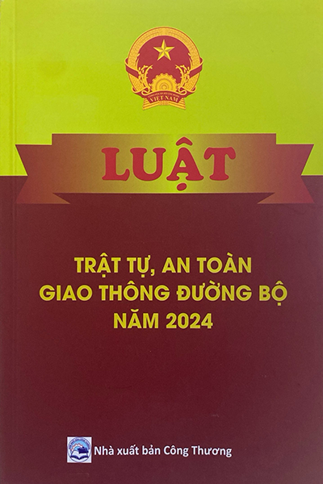

**Năm 2024**